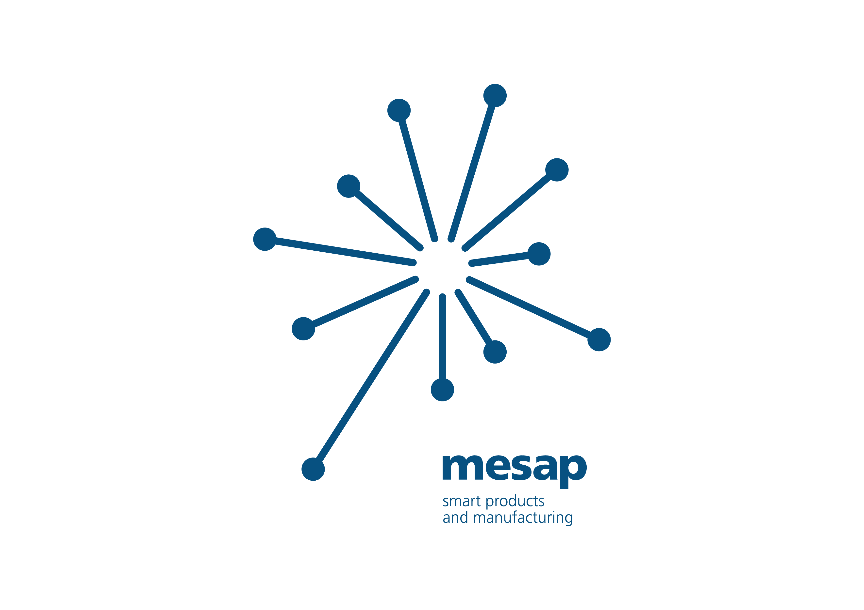

MESAP – SMART PRODUCTS & MANUFACTURING

SCHEDA INNOVAZIONE DI PRODOTTO, PROCESSO, METODOLOGIE

Titolo:

Acronimo:

Tipologia: □ Progetto □ Studio di fattibilità

PROPONENTE (indicare l’eventuale disponibilità a fare da capofila)
Nominativo:_____________________________________________________________________
Azienda: _______________________________________________________________________
Indirizzo: _______________________________________________________________________
Settore di Attività: ________________________________________________________________
Telefono: ______________________________________________________________________
E-Mail: ________________________________________________________________________
Competenze offerte ____________________________________________________________

Partner 2
Nominativo: ____________________________________________________________________
Azienda: _______________________________________________________________________
Indirizzo: _______________________________________________________________________
Settore di Attività: ________________________________________________________________
Telefono: ______________________________________________________________________
E-Mail: ________________________________________________________________________
Competenze richieste (se Partner non ancora identificato) ________________________________
Competenze offerte (se Partner già identificato)________________________________________

Partner 3
Nominativo: ____________________________________________________________________
Azienda: _______________________________________________________________________
Indirizzo: _______________________________________________________________________
Settore di Attività: ________________________________________________________________
Telefono: ______________________________________________________________________
E-Mail: ________________________________________________________________________
Competenze richieste (se Partner non ancora identificato) ________________________________
Competenze offerte (se Partner già identificato)________________________________________

Partner n
Nominativo: ____________________________________________________________________
Azienda: _______________________________________________________________________
Indirizzo: _______________________________________________________________________
Settore di Attività: ________________________________________________________________
Telefono: ______________________________________________________________________
E-Mail: ________________________________________________________________________
Competenze richieste (se Partner non ancora identificato) ________________________________
Competenze offerte (se Partner già identificato)________________________________________

Organismo di Ricerca (in sucontraenza)
Nominativo: ____________________________________________________________________
OdR: _______________________________________________________________________
Indirizzo: _______________________________________________________________________
Settore di Attività: ________________________________________________________________
Telefono: ______________________________________________________________________
E-Mail: ________________________________________________________________________
Competenze richieste (se OdR non ancora identificato) ________________________________
Competenze offerte (se OdR già identificato)________________________________________

TEMATICHE DEL POLO
Per le tematiche di dettaglio consultare il sito MESAP
https://www.mesap.it/mission/agenda-strategica/

SMART PRODUCTS– APPLICAZIONI MECCATRONICHE A PRODOTTI CONSUMER ED INDUSTRIALI

AMBITO 1: PRODUCTS –Metodologie e i sistemi per lo sviluppo prodotto
AMBITO 2: PRODUCTS - Componenti e i sistemi automatici
AMBITO 3: PRODUCTS— Interfacce Uomo Macchina
AMBITO 4: PRODUCTS- Applicazioni delle Microtecnologie/Nanotecnologie
AMBITO 5: PRODUCTS- Applicazioni della Fotonica

SMART MANUFACTURING – APPLICAZIONI DELLA MECCATRONICA E DEI SISTEMI AVANZATI DI PRODUZIONE PER LA FABBRICA INTELLIGENTE

AMBITO 1: MANUFACTURING-– Metodologie e i sistemi per la simulazione e lo sviluppo dei processi produttivi (Digital Manufacturing)-)
AMBITO 2: MANUFACTURING – Sistemi di automazione e controllo e per la logistica di fabbrica
AMBITO 3: MANUFACTURING — Interfacce Uomo Macchina
AMBITO 4: MANUFACTURING - Applicazioni delle Micro e Nano tecnologie
AMBITO 5: MANUFACTURING – Applicazioni della Fotonica
AMBITO 6: MANUFACTURING - Processi di trasformazione, lavorazione e assemblaggio di materiali/strutture

Indicare la tematica cui si riferisce il progetto: ______________________________________________________________________________

- DESCRIZIONE DEL PRODOTTO/PROCESSO/METODOLOGIA (CARATTERISTICHE FUNZIONALI E TECNICHE)
Definire il prodotto/processo/metodologia mediante:
- la descrizione delle funzioni e delle prestazioni che lo/la caratterizzano. Ove possibile inserire parametri quantitativi che le qualifichino;
- la citazione delle tecnologie/strumenti su cui si basa;
- la citazione degli eventuali standard cui corrisponde e/o delle normative attuali ed emergenti che soddisfa;
- una breve descrizione delle eventuali applicazioni già effettuate in altri settori industriali.

Max 800 caratteri

- LIVELLO DI R&D ATTUALE
Indicare lo stadio di sviluppo disponibile del prodotto/processo/metodologia e cioè una delle tre possibilità seguenti:

idea attività di ricerca in corso prototipo funzionante.

Per prototipo funzionante si intende un oggetto che permetta di: a) verificare le funzioni d’uso; b) misurare le relative prestazioni; c) valutare la fattibilità industriale (fabbricabilità, costi, qualità, affidabilità, usabilità, ecc.).

- PREVISIONI TEMPORALI
Stima del tempo necessario per l’avvio della fase di industrializzazione del prodotto/processo o regimazione della metodologia dal termine dell’attività specifica del progetto.
Indicare una delle quattro possibilità seguenti:

entro 1 anno entro 2 anni entro 3 anni entro ___ anni.

- VANTAGGI ATTESI RISPETTO ALLO STATO DELL’ARTE
Per definire lo stato dell’arte prendere a riferimento le funzioni, le prestazioni e le tecnologie specifiche caratterizzanti il prodotto/processo/metodologia e confrontarle con le alternative disponibili o in corso di sviluppo almeno a livello europeo.
I vantaggi sono da evidenziare come:
- prestazioni, peso, dimensioni, costi, qualità, funzioni complementari, ecc. (per prodotti/processi);
- prestazioni attese dalle metodologie quali maggiori efficacia ed efficienza, minori costi, maggiori qualità ed affidabilità.

Max 500 caratteri

- CRITICITÀ PREVISTE PER LO SVILUPPO E L’INDUSTRIALIZZAZIONE
Serve per evidenziare l’intensità dello sforzo richiesto per portare l’innovazione sui mercati: criticità tecniche/tecnologiche, di produzione, di mercato, distributive, organizzative, economiche, legislative, ecc.

Max 500 caratteri

- VALUTAZIONI DI COSTO INDUSTRIALE A REGIME
Formulare un giudizio sulle proiezioni di costo industriale rispetto alla situazione attuale:
  - molto critico (molto più costoso)
  - critico (più costoso)
  - neutro (uguale costo)
  - positivo (meno costoso)
  - eccellente (molto meno costoso)

- BREVETTI O ALTRO STRUMENTI DI TUTELA DELLA PROPRIETA’ UTILIZZATI NEL PROGETTO
Per ogni brevetto (o altro) indicare:
Titolo: ________________________________________________________________________
Numero: ___________________________________________________________________
Livello di protezione: □ concesso il ________________ oppure: □ domanda il _______________
Paese protezione: □ Italia □ Europa □ USA □ Altri paesi

- POTENZIALI BREVETTI GENERATI DAL PROGETTO
Indicare se il progetto, in caso di successo, abilita potenziali successive richieste di protezione della proprietà intellettuale
Max 500 caratteri

- COERENZA CON S3 REGIONALE
  - SETTORE INDUSTRIALE PRINCIPALE DI RIFERIMENTO
Indicare l’attinenza della proposta a uno o più settori industriali facenti parte della Strategia di Specializzazione Intelligente Piemontese:

Automotive e Macchine Operatrici Mobili □

Aerospaziale □

Meccatronica □

Tessile □

Agroalimentare □

Chimica verde / clean tech □

Salute e benessere □

    - DETTAGLIO / ALTRI SETTORI INDUSTRIALI DI RIFERIMENTO
E’ possibile specificare meglio alcuni macrosettori scelti nella lista presedente (es. meccatronica, clean tech) :

Macchine Utensili, Impiantistica Produttiva, Robotica □

Ferroviario □
    - Bianco-elettrodomestici □
    - Stampa □
    - Energetico ambientale □
    - Edilizia e costruzioni – settore abitativo □
    - ICT □
    - Navale □
    - Micro – nanotecnologie □

  - TRAIETTORIA PRIORITARIA
Indicare l’appartenenza dell’idea progettuale a una o più traiettorie prioritarie regionali:

Smart / Digitalisation □

Resource Efficiency □

- RICADUTE E IMPATTO POTENZIALE SUL SISTEMA TERRITORIALE (max 500 caratteri)
Indicare le ricadute e l’impatto potenziale sulle imprese proponenti e sulla sua filiera a livello territoriale
In particolare, indicare se possibile:
- i ritorni stimabili come ritorni economici e crescita di occupazione, conoscenza, immagine e motivazione;
- i cambiamenti organizzativi e gestionali conseguenti all’introduzione del nuovo prodotto;
- la necessità di investimenti ulteriori;
- le eventuali facilitazioni allo sviluppo e alla diffusione ottenibile con leggi, direttive, standard, norme, ecc.;
- le specifiche prospettive di sviluppo di filiere territoriali connesse con i risultati del progetto.

Max 500 caratteri

Stima dimensione economica progetto

Budget
Proponente
Partner 1
Partner 2
Partner n
Totale

Durata prevista del progetto (n. mesi): _______________________________________

Clausola di riservatezza

Autorizzo il Soggetto Gestore a divulgare le informazioni contenute nella
presente scheda ad altri aderenti al Polo

Autorizzo il Soggetto Gestore a divulgare le informazioni contenute nella
presente scheda solo ai seguenti altri aderenti al Polo:

- ……
- ……
- ……

Non autorizzo il Soggetto Gestore a divulgare le informazioni contenute
nella presente scheda

